用于研究的问题公式如下：



其中是密度设计变量的向量，是通过滤波器和投影算子由得到的物理密度向量；是设计变量的数量；是有限元的体积；是最大应力的近似值；𝜎⋆是最大应力近似值的限值；是节点自由度处的力矢量；是节点自由度处的位移矢量；是柔度的限值；是刚度矩阵；优化方法采用MMA(the method of Moving Asymptotes).

# 理解和困惑

**个人通俗理解：**

约束g1控制最大应力；

约束g2控制柔顺性，即控制了所用材料的多少，周围的材料多沉降少一些。

**困惑：**

道路路面下方的边界条件为固定约束，类似应力扩散，优化结果基本上是一个梯形，最大应力出现在面层与力接触点的附近，当上方应力达到应力限值时，下方结构的力并没有得到很好的应用；

# 材料属性：

，，F=1（均布在车辆荷载作用区域）

# 不掏空的结构：

xPhys表示密度，VM表示von-mises应力。

（起决定作用）（不起决定作用）

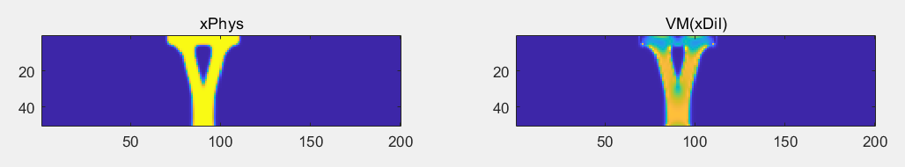

（起决定作用）（不起决定作用）

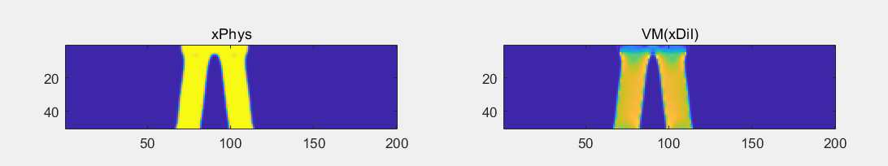

（不起决定作用）（起决定作用）

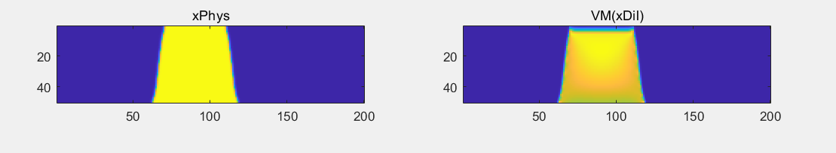

（不起决定作用）（起决定作用）

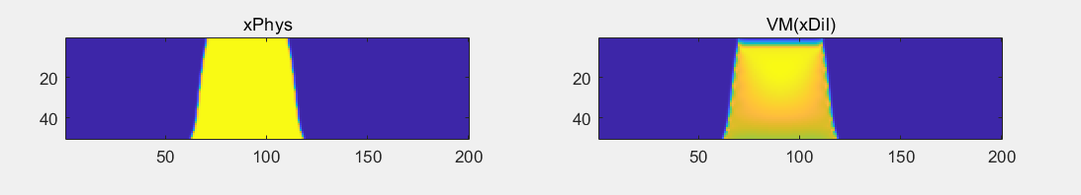

# 掏空结构：

掏空区域为下图所示：

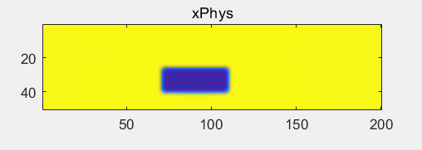

（起决定作用）（不起决定作用）

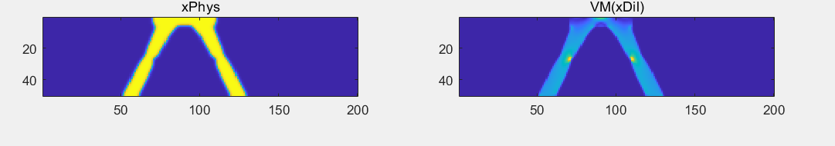

（起决定作用）（不起决定作用）

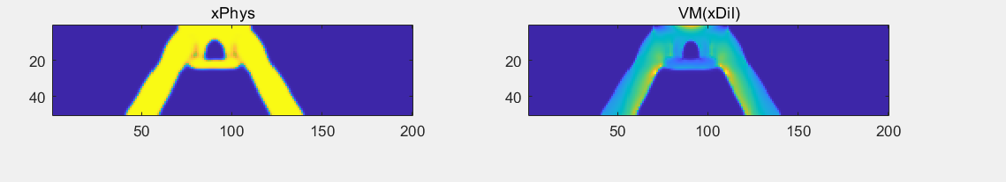

（不起决定作用）（起决定作用）

